Тема; Графическая работа « Болт и Гайка»

Выполнить чертеж Болт. Гайка. Шпилька
Диаметр 18
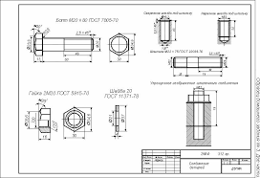

Учебник Вышнепольского , интернет, видеоролик предыдущего занятия

